Informe de responsabilidades
La subida de este documento firmado al repositorio es obligatoria para acceder a la sustentación y debe hacerse a más tardar el día anterior a la misma. Es obligatorio solo para entregas en pareja.

Nombre del componente desarrollado (clase , métodos o funciones) | Descripción breve de dicho componente | Porcentaje de complejidad respecto al desarrollo global | Desarrollador principal (nombre de sólo una persona)
Jugador.cpp / Jugador.h | Modelado del jugador con atributos, estadísticas históricas, acumulación de estadísticas por partido | 8% | Mateo Arbelaez
Equipo.cpp / Equipo.h | Modelado del equipo con plantilla de jugadores, estadísticas históricas, distribución de goles, actualización de estadísticas | 12% | Mateo Arbelaez
Grupo.cpp / Grupo.h | Gestión de grupos: configuración de partidos, calendarización, simulación de etapa, cálculo de estadísticas, tabla de clasificación con criterios de desempate | 12% | Mateo Arbelaez
Torneo.cpp / Torneo.h | Lógica central del torneo: carga de CSV, conformación de bombos, sorteo con restricciones de confederación, fase de grupos, eliminatorias y estadísticas finales | 25% | Mateo Arbelaez
Metricas.cpp / Metricas.h | Implementación de métricas de eficiencia: conteo de iteraciones, cálculo de memoria estimada, reporte de componentes externos y funciones auxiliares de parseo y conversión | 15% | Jean Garces
main.cpp | Menú interactivo con validación de orden de ejecución y manejo de entrada inválida | 10% | Jean Garces
Partido.cpp / Partido.h | Simulación de partidos: cálculo de goles esperados (ecuación lambda), selección de convocados, simulación de eventos por jugador, prórroga sesgada por ranking, posesión del balón | 18% | Jean Garces

Tabla resumen
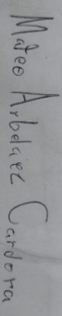
Nombre del integrante  (Una fila por integrante del equipo) | Nombre de todos los componentes desarrollados | Porcentaje total desarrollado  (la suma de los ítems es 100)
Mateo Arbelaez | Jugador, Equipo, Grupo, Torneo | 57%
Jean Garces | Partido, Metricas, main | 43%
 | Total | 100%

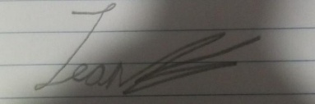
Nombre y firma autógrafa del integrante 1:_ ___________________ Nombre y firma autógrafa del integrante 2:__ _________________

Nota: La repartición de responsabilidades especificada en este formato no exime a ninguno de los miembros del equipo de la responsabilidad de conocer y explicar el análisis y diseño de las estrategias que fundamentan toda la solución entregada.

